证券代码：000605 证券简称：渤海股份 公告编号：2019-016
渤海水业股份有限公司2019年第一季度报告正文

第一节 重要提示
公司董事会、监事会及董事、监事、高级管理人员保证季度报告内容的真实、准确、完整，不存在虚假记载、误导性陈述或者重大遗漏，并承担个别和连带的法律责任。
所有董事均已出席了审议本次季报的董事会会议。
公司负责人江波、主管会计工作负责人王新玲及会计机构负责人(会计主管人员)高晓楠声明：保证季度报告中财务报表的真实、准确、完整。

第二节 公司基本情况

一、主要会计数据和财务指标
公司是否需追溯调整或重述以前年度会计数据
□ 是 √ 否
 | 本报告期 | 上年同期 | 本报告期比上年同期增减
营业收入（元） | 388,949,885.95 | 349,489,167.61 | 11.29%
归属于上市公司股东的净利润（元） | 6,638,205.79 | 8,804,450.10 | -24.60%
归属于上市公司股东的扣除非经常性损益的净利润（元） | 3,849,570.37 | 8,553,767.75 | -55.00%
经营活动产生的现金流量净额（元） | 2,528,677.31 | -27,471,825.13 | -109.20%
基本每股收益（元/股） | 0.0188 | 0.0350 | -46.29%
稀释每股收益（元/股） | 0.0188 | 0.0350 | -46.29%
加权平均净资产收益率 | 0.32% | 0.43% | -0.11%
 | 本报告期末 | 上年度末 | 本报告期末比上年度末增减
总资产（元） | 6,685,863,024.63 | 6,344,708,902.85 | 5.38%
归属于上市公司股东的净资产（元） | 2,091,076,317.87 | 2,084,438,112.08 | 0.32%
非经常性损益项目和金额
√ 适用 □ 不适用
单位：元
项目 | 年初至报告期期末金额 | 说明
非流动资产处置损益（包括已计提资产减值准备的冲销部分） | 5,285.07
计入当期损益的政府补助（与企业业务密切相关，按照国家统一标准定额或定量享受的政府补助除外） | 4,153,215.29
除上述各项之外的其他营业外收入和支出 | 625,536.84
减：所得税影响额 | 590,220.02
少数股东权益影响额（税后） | 1,405,181.76
合计 | 2,788,635.42 | --
对公司根据《公开发行证券的公司信息披露解释性公告第1号——非经常性损益》定义界定的非经常性损益项目，以及把《公开发行证券的公司信息披露解释性公告第1号——非经常性损益》中列举的非经常性损益项目界定为经常性损益的项目，应说明原因
□ 适用 √ 不适用
公司报告期不存在将根据《公开发行证券的公司信息披露解释性公告第1号——非经常性损益》定义、列举的非经常性损益项目界定为经常性损益的项目的情形。

二、报告期末股东总数及前十名股东持股情况表

1、普通股股东总数和表决权恢复的优先股股东数量及前10名股东持股情况表
单位：股
报告期末普通股股东总数 |  | 24,886 | 报告期末表决权恢复的优先股股东总数（如有） |  | 0
前10名股东持股情况
股东名称 | 股东性质 | 持股比例 | 持股数量 | 持有有限售条件的股份数量 | 质押或冻结情况
 |  |  |  |  | 股份状态 | 数量
天津市水务局引滦入港工程管理处 | 国有法人 | 22.46% | 79,200,321 | 0 | 质押 | 39,600,000
天津泰达投资控股有限公司 | 国有法人 | 13.10% | 46,208,231 | 0
北京宏儒和愉投资管理有限公司－苏州弘德源投资管理中心（有限合伙） | 其他 | 7.56% | 26,666,668 | 26,666,668 | 质押 | 22,900,000
李华青 | 境内自然人 | 6.41% | 22,619,999 | 22,619,999 | 质押 | 22,619,900
天津市水利经济管理办公室 | 国有法人 | 4.82% | 16,990,862 | 0
天津渤海发展股权投资基金有限公司 | 国有法人 | 3.12% | 10,986,742 | 0
厦门时则股权投资管理合伙企业（有限合伙） | 境内非国有法人 | 2.52% | 8,888,890 | 8,888,890 | 质押 | 8,888,690
石家庄合力投资咨询中心（有限合伙） | 境内非国有法人 | 1.83% | 6,444,444 | 6,444,444
西藏瑞华资本管理有限公司 | 境内非国有法人 | 1.50% | 5,273,333 | 5,273,333 | 质押 | 5,262,600
财通基金－工商银行－杭州金投产业基金管理有限公司 | 其他 | 1.26% | 4,444,444 | 4,444,444
前10名无限售条件股东持股情况
股东名称 |  | 持有无限售条件股份数量 |  |  | 股份种类
 |  |  |  |  | 股份种类 | 数量
天津市水务局引滦入港工程管理处 |  | 79,200,321 |  |  | 人民币普通股 | 79,200,321
天津泰达投资控股有限公司 |  | 46,208,231 |  |  | 人民币普通股 | 46,208,231
天津市水利经济管理办公室 |  | 16,990,862 |  |  | 人民币普通股 | 16,990,862
天津渤海发展股权投资基金有限公司 |  | 10,986,742 |  |  | 人民币普通股 | 10,986,742
李春阳 |  | 1,320,000 |  |  | 人民币普通股 | 1,320,000
王俊 |  | 1,160,360 |  |  | 人民币普通股 | 1,160,360
翁如山 |  | 1,020,000 |  |  | 人民币普通股 | 1,020,000
孙硕辉 |  | 875,000 |  |  | 人民币普通股 | 875,000
中央汇金资产管理有限责任公司 |  | 730,240 |  |  | 人民币普通股 | 730,240
叶楚彪 |  | 693,000 |  |  | 人民币普通股 | 693,000
上述股东关联关系或一致行动的说明 |  | 入港处和经管办的实际控制人同为天津市水务局，存在关联关系；入港处、经管办和渤海发展基金在公司 2013 年重大资产重组中为一致行动人，目前尚未解除一致行动人关系，与其他股东不属于一致行动人；李华青与石家庄合力为一致行动人，与其他股东不属于一致行动人。本公司未知其他股东之间是否存在关联关系，也未知其他股东是否属于一致行动人。
前10名普通股股东参与融资融券业务情况说明（如有） |  | 无
公司前10名普通股股东、前10名无限售条件普通股股东在报告期内是否进行约定购回交易
□ 是 √ 否
公司前10名普通股股东、前10名无限售条件普通股股东在报告期内未进行约定购回交易。

2、公司优先股股东总数及前10名优先股股东持股情况表
□ 适用 √ 不适用

第三节 重要事项

一、报告期主要财务数据、财务指标发生变动的情况及原因
√ 适用 □ 不适用
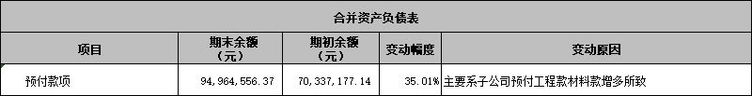
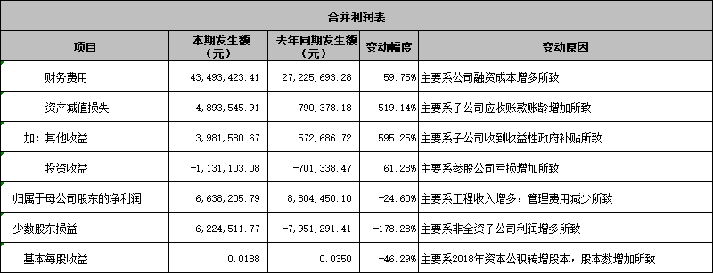
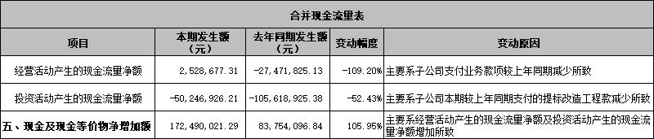

二、重要事项进展情况及其影响和解决方案的分析说明
□ 适用 √ 不适用
股份回购的实施进展情况
□ 适用 √ 不适用
采用集中竞价方式减持回购股份的实施进展情况
□ 适用 √ 不适用

三、公司实际控制人、股东、关联方、收购人以及公司等承诺相关方在报告期内超期未履行完毕的承诺事项
□ 适用 √ 不适用
公司报告期不存在公司实际控制人、股东、关联方、收购人以及公司等承诺相关方在报告期内超期未履行完毕的承诺事项。

四、对2019年1-6月经营业绩的预计
预测年初至下一报告期期末的累计净利润可能为亏损或者与上年同期相比发生大幅度变动的警示及原因说明
□ 适用 √ 不适用

五、证券投资情况
□ 适用 √ 不适用
公司报告期不存在证券投资。

六、衍生品投资情况
□ 适用 √ 不适用
公司报告期不存在衍生品投资。

七、报告期内接待调研、沟通、采访等活动登记表
√ 适用 □ 不适用
接待时间 | 接待方式 | 接待对象类型 | 调研的基本情况索引
2019年02月15日 | 电话沟通 | 个人 | 咨询股东人数
2019年02月20日 | 电话沟通 | 个人 | 咨询公司雄安新区项目
2019年03月08日 | 电话沟通 | 个人 | 咨询公司雄安新区项目，年报披露时间等
2019年03月08日 | 电话沟通 | 个人 | 咨询股价问题
2019年03月13日 | 电话沟通 | 个人 | 咨询公司年报披露时间
2019年03月22日 | 电话沟通 | 个人 | 咨询分红问题及年报披露时间

八、违规对外担保情况
□ 适用 √ 不适用
公司报告期无违规对外担保情况。

九、控股股东及其关联方对上市公司的非经营性占用资金情况
□ 适用 √ 不适用
公司报告期不存在控股股东及其关联方对上市公司的非经营性占用资金。

